**El tamaño del papel**

En la configuración del formato APA, el tamaño de hoja estándar que se debe utilizar es el tamaño carta, que mide 8.5 pulgadas de ancho por 11 pulgadas de alto (aproximadamente 21.59 cm x 27.94 cm). Este tamaño es el más común en los Estados Unidos y algunos otros países para la presentación de trabajos académicos y documentos profesionales.

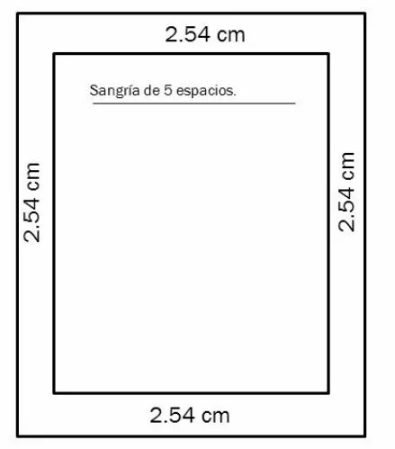

**Tipo de letra y su tamaño**

Se debe utilizar un tipo de letra legible y profesional en todos los documentos académicos. La fuente más común es Times New Roman, debido a su claridad y fácil lectura. En la 7ma versión de estas normas, se establecieron nuevas opciones:

Arial con 11 puntos

Times New Roman con 12 puntos

Georgia con 11 puntos

Calibri con 11 puntos

Lucida Sans Unicode con 10 puntos

Computer Modern con 10 puntos

**Interlineado o espaciado entre líneas**

El formato APA requiere el uso de interlineado doble (2,0 en Word) en todo el documento, incluyendo el texto del cuerpo, las citas, las referencias y los títulos de los encabezados. Esta norma de interlineado aplica no solo al contenido principal, sino también a los elementos complementarios como notas al pie, tablas y figuras, donde se debe mantener la consistencia para asegurar la claridad y la legibilidad.

**Alineación del párrafo**

Todos los párrafos deben estar alineados a la izquierda, y es importante no justificar el texto. La alineación a la izquierda asegura una lectura clara y uniforme, mientras que evitar la justificación ayuda a prevenir irregularidades en el espaciado entre palabras, las cuales pueden dificultar la legibilidad del documento.

**Sangría**

La sangría, es de ½ pulgada (1,27 cm) desde el margen izquierdo y se aplica exclusivamente al primer renglón de cada párrafo; recuerda que puedes usar la tecla de tabulación o aplicar la configuración usando Word.

**Numeración y encabezado**

Las páginas deben estar numeradas consecutivamente, ubicando los números en el encabezado superior derecho de cada página. La numeración comienza desde la portada, que debe marcarse como página 1, y continúa secuencialmente.

Para elementos como la lista de tablas, lista de anexos, imágenes, dedicatorias y prefacio, estos deben estar visualmente presentes pero numerados en números romanos (I, II, III…). A partir del cuerpo principal del documento, la numeración debe continuar en números arábigos (1, 2, 3…), asegurando una organización clara y coherente del contenido.

**Títulos y subtítulos**

Título Principal: Debe ser centrado y en negrita, con la primera letra de cada palabra principal en mayúscula.

Subtítulo de Primer Nivel: Debe ser alineado a la izquierda, en negrita, con la primera letra de cada palabra principal en mayúscula.

Subtítulo de Segundo Nivel: Debe tener una sangría, estar en negrita, y solo la primera palabra debe comenzar con mayúscula, seguido de un punto.

